A Scania újjászervezi busz- és turistabusz üzletágát
Annak érdekében, hogy a vállalat ügyfelei versenyképes és fenntartható mobilitási megoldásokhoz jussanak, illetve, hogy egy kihívásokkal teli piaci környezetben is profitábilis növekedést tudjon megvalósítani, a Scania teljes egészében újjá szervezi a busz- és turistabusz üzletágát. Egy jóval fókuszáltabb termék portfolió, valamint egy teljesen új ütemtervet magában foglaló stratégia részeként a Scania úgy döntött, hogy leállítja a lengyelországi Słupsk-ban működő üzemének karosszériagyártó részlegét. A vállalat kínálatában ugyanakkor továbbra is megtalálhatók lesznek a komplett buszok és turistabuszok egy olyan portfólióval, amely egyre jobban támaszkodik a Scania előnyeire, így például a moduláris rendszerre, a kiterjedt szervizhálózatra, valamint a karosszálókkal fenntartott erős, globális-, illetve lokális partnerkapcsolatokra.
A buszok és turistabuszok piacára komoly hatással volt a pandémia és bár már ez a szegmens kezd magához térni, a felépülés meglehetősen lassú, miközben a verseny egyre erősebb és a hamarosan érvénybe lépő szabványok jelentős új, technológiai befektetéseket követelnek meg a gyártóktól most és a jövőben egyaránt.
„Meg vagyunk győződve arról, hogy a busz és a turistabusz szegmens továbbra is a Scania jövőjét fogja képzeni, de szükségünk van egy felfrissített stratégiára annak érdekében, hogy képesek legyünk ügyfeleink számára a Föld minden pontján profitábilis üzleti növekedést kínálni” – jegyezte meg Stefano Fedel, a Scania Sales&Marketing részlegéért felelős vezetője.
A felfrissített stratégia támogatja a Scania azon vásárlói ígéretét, hogy a moduláris rendszer, a kiterjedt szervizhálózat, valamint a globális és helyi partnerségek erősségeit kihasználva a svéd vállalat egy minden igényt kielégítő, megbízható partner legyen.
„A Scania tapasztalatát és széles hajtáslánc választékát kihasználva a vásárlóink számára komplett megoldásokat kínálunk, beleértve a szervízt, a finanszírozást, a töltési megoldásokat, valamint az intelligens közlekedési rendszereket” – tette hozzá Stefano Fedel.
Fókuszált termékterv, karcsúbb, rugalmasabb szerkezet
A Scania vásárlói ígéreteinek teljesítésért, valamint a piaci követelményeknek és az utas igényeknek való jobb megfelelés érdekében a busz- és a turistabusz üzletág egy sokkal karcsúbb, de gyorsabb és nagyobb rugalmasságot kínáló szerkezetet kap. A fókuszált termékportfólió és a közeljövő fejlesztései alapján elmondható, hogy a Scania továbbra is folytatni fogja a far- és orrmotoros alvázak gyártását, a különféle hajtásláncokkal, de leállítja a Scania Citywide, a Scania Interlink és az alacsony padlós alvázak gyártását.
A Scania mindemellett úgy döntött, hogy bezárja a Słupsk-ban található üzemének egy részét, ahol eddig a Scania buszkarosszériák készültek. A gyártás várhatóan 2024 első negyedévében fog megszűnni az említett üzemben. A döntés nem érinti az alvázak gyártását Słupsk-ban, illetve más Scania érdekeltségek működését Lengyelországban.
Komplett, fenntartható megoldások megnövelt együttműködéssel
A felfrissített stratégia révén a Scania továbbra is komplett buszokat és turistabuszokat fog kínálni, köszönhetően annak, hogy magasabb fokozatra kapcsolja az együttműködés szintjét az előre kiválasztott karosszálókkal az iparágban.
„A Scania busz- és turistabusz üzletága mindig együtt működött a különféle karosszálókkal ott, ahol magasabb szolgáltatási szintet lehetett elérni a helyi cégekkel. Ezzel a döntéssel lehetővé válik a még szorosabb együttműködés a jármű felépítményező partnereinkkel annak érdekében, hogy komplett szolgáltatásokat nyújthassunk az ügyfeleink részére” – jegyezte meg Stefano Fedel.
Sajtókapcsolat:
- Papp Mihály Bence, marketing és kommunikációs koordinátor
- bence.papp@scania.hu
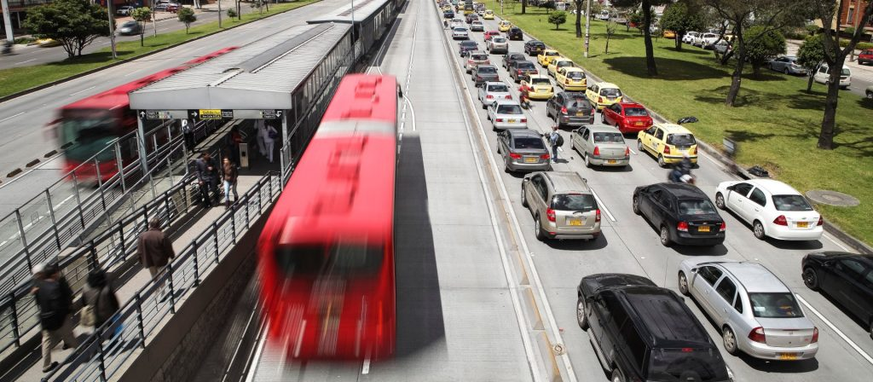 | © Scania Hungária Kft.
Eredeti tartalom: Scania Hungária Kft.
Továbbította: Helló Sajtó! Üzleti Sajtószolgálat
Ez a sajtóközlemény a következő linken érhető el:

